
实 验 报 告
[实验二 无线局域网视频仿真传输]
姓名： | 顾凯琪
学号： | 226001624
课程名称： | 无线网络
所在学院： | 信息科学与工程学院
专业班级： | 22计算机科学与技术2班
任课教师： | 江先亮

实验项目名称 | 实验二 无线局域网视频仿真传输
一、实验目的与要求：
- 掌握无线局域网视频仿真的基本原理：通过对NS-2仿真工具的拓展与配置，了解无线局域网中的视频数据传输过程。
- 学习视频编码与解码技术：通过安装与使用xvidcore、ffmpeg、GPAC等工具，掌握视频文件格式的转换及其在网络传输中的处理方法。
- 分析视频传输性能：通过仿真实验与数据分析，评估不同传输条件下视频传输的质量，特别是通过PSNR值来衡量视频的质量损失。
- 解决实验过程中的技术问题：在实践中解决虚拟机连接、文件传输等问题，提升实际操作能力。
二、实验环境：
Win11 OS
VMware workstation 17 pro
UBUNTU 20.04

三、实验方法（原理、流程图）

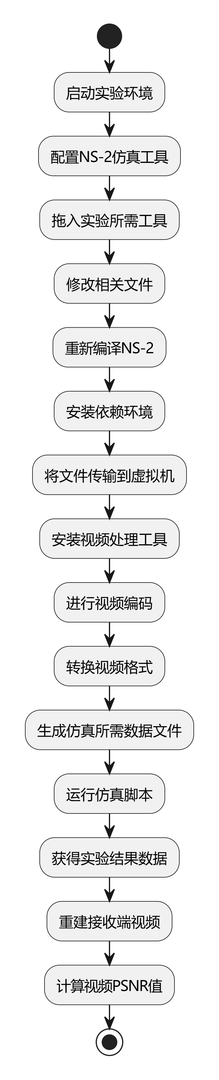

四、实验过程、步骤及内容

拓展NS-2仿真工具，将实验所需的工具拖入到对应的文件内，将myevalid文件夹放入ns-2.35下，将802_11e文件放入mac层对应的文件内
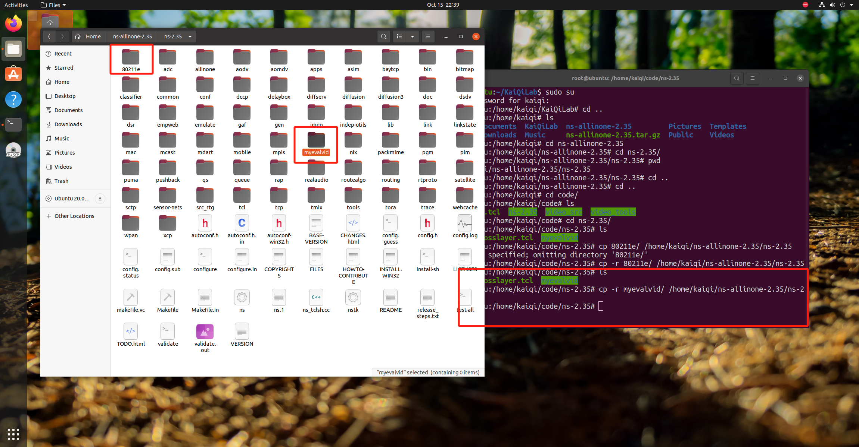

修改“ common/packet.h ” 文件， 增加以下加粗部分的内容， 可以搜索“ int aomdv_salvage_count_;”快速定位修改位置：
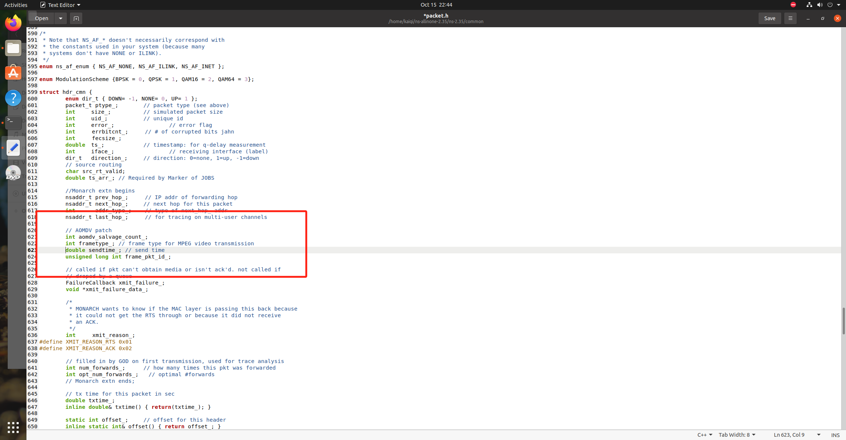

修改“common/agent.h”文件，增加以下加粗部分的内容，可以搜索“inline packet_t get_pkttype()”快速定位修改位置：
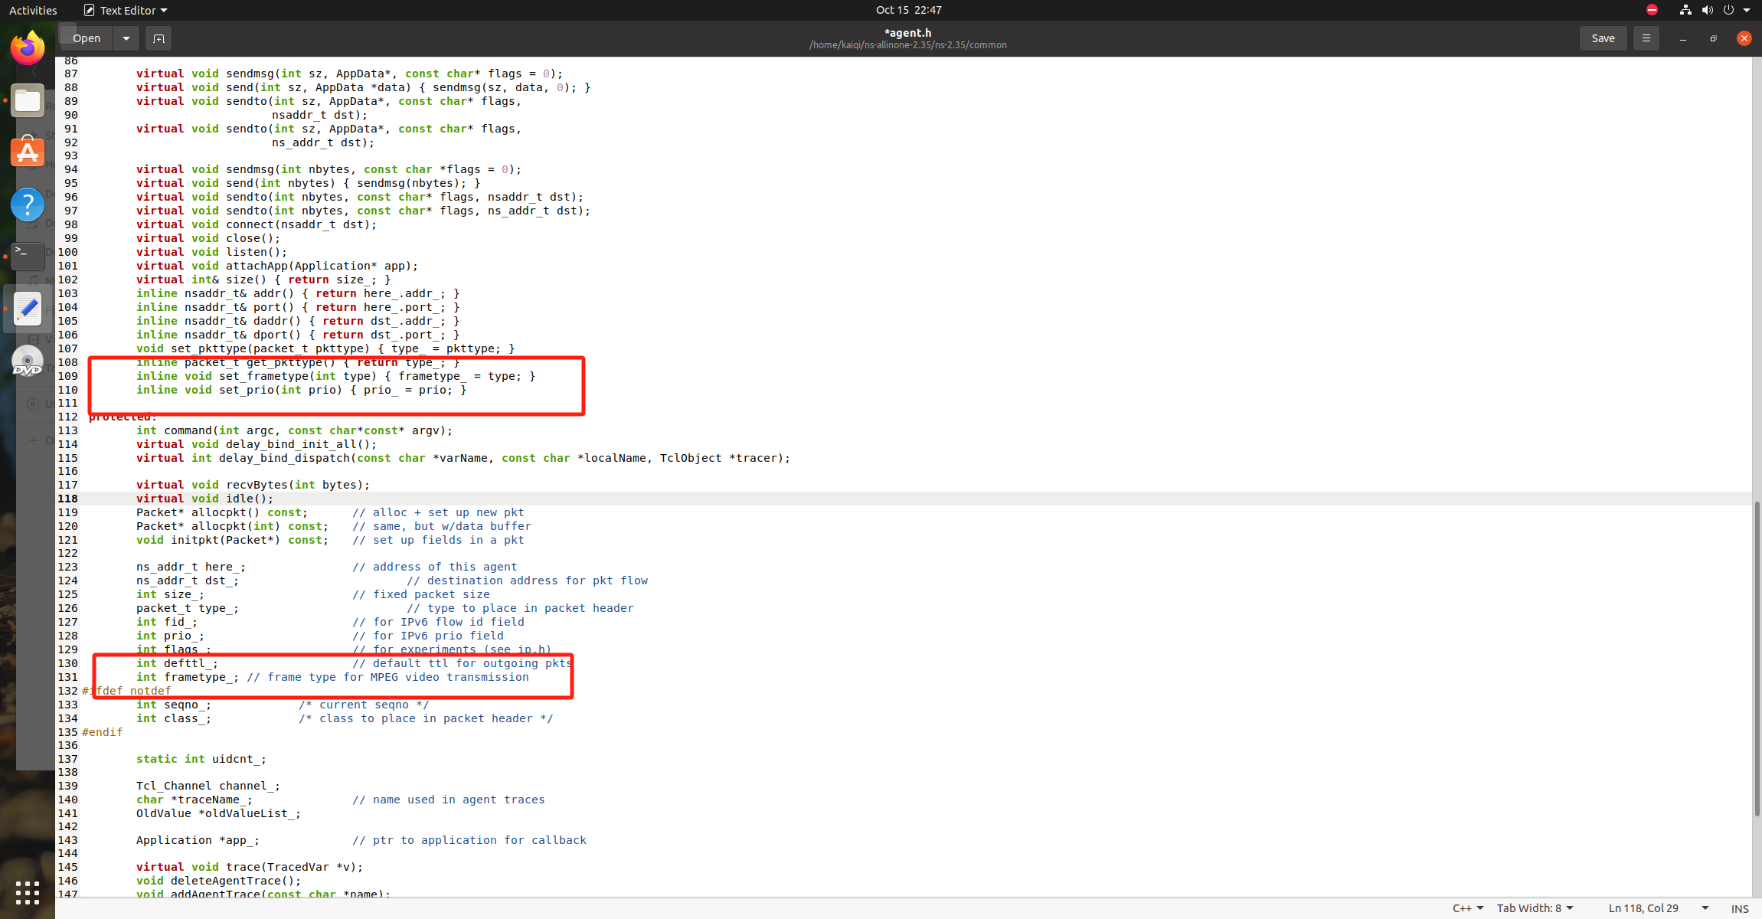

修改“common/agent.cc”文件，增加以下加粗部分的内容，可以搜索“ch->error() = 0”快速定位修改位置：
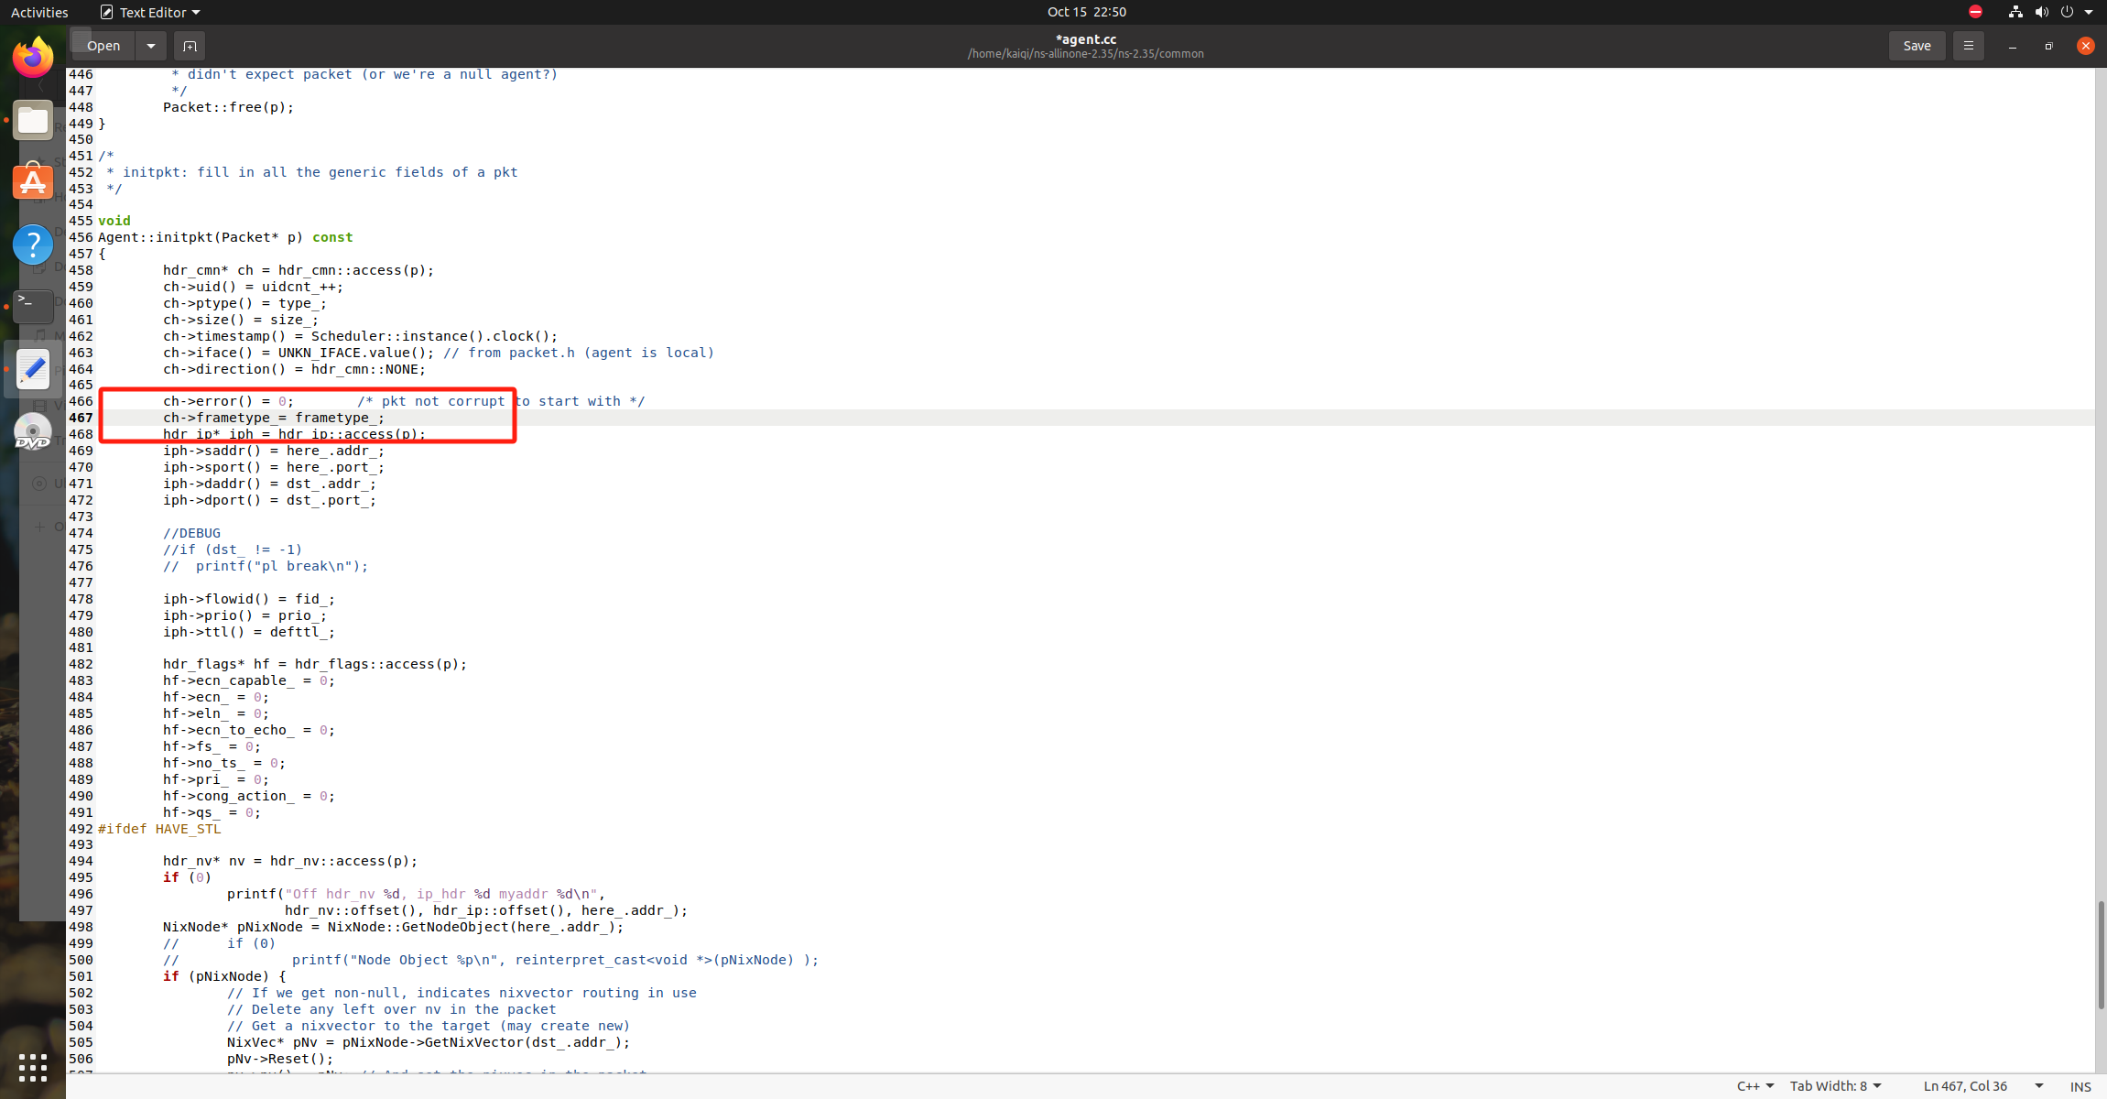

修改“tcl/lib/ns-default.tcl”文件，在其最后增加以下内容：
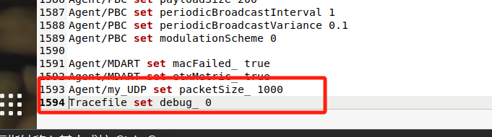
修改“Makefile.in”文件，增加以下加粗部分的内容，可以搜索“apps/pbc.o”快速定位修改位置：
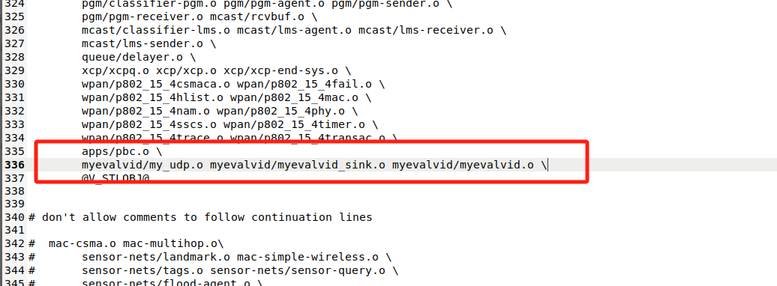
上述文件修改后，需重新编译，切换至“ns-2.35”的同级目录，然后执行“./install”重新安装。
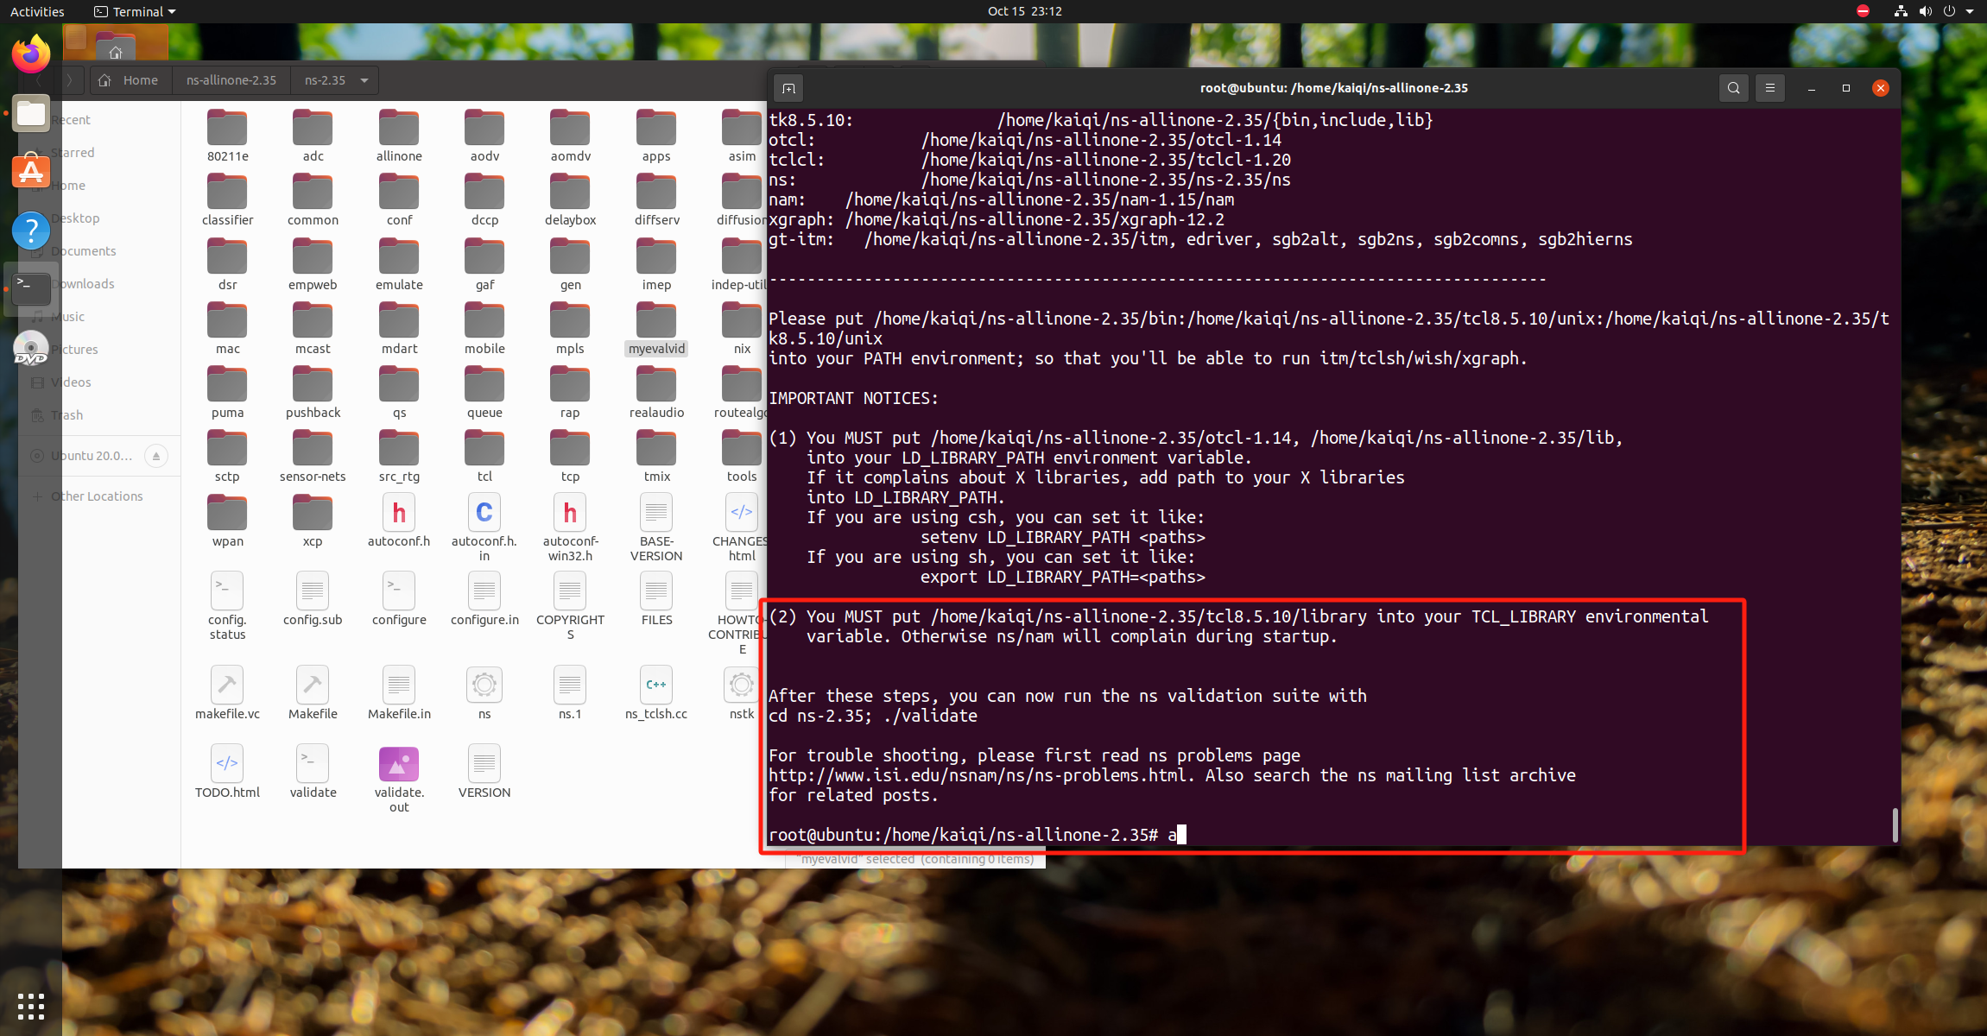

修改“ common/packet.h ” 文件， 增加以下加粗部分的内容， 可以搜索“ #define HDR_LMS(p)”快速定位修改位置：
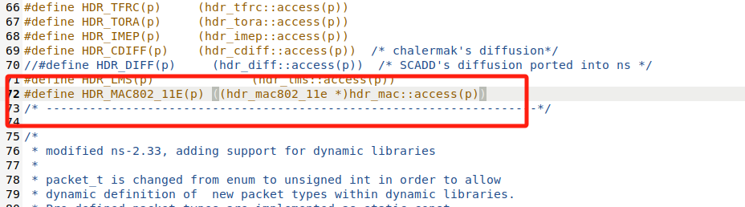
修改“mac/wireless-phy.h”文件，更新以下加粗部分的内容，可以搜索“MobileNode* node_;”快速定位修改位置：
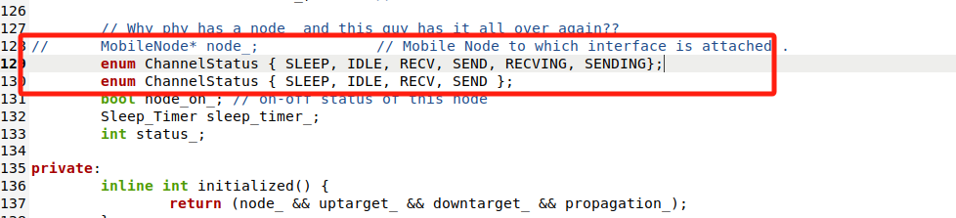
修改“tcl/lib/ns-default.tcl”文件，在其最后增加以下内容：
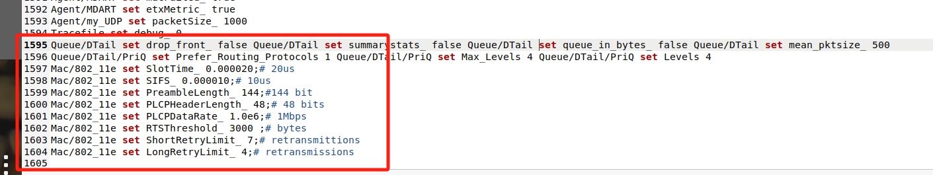
修改“tcl/lan/ns-mac.tcl”文件，增加以下加粗部分的内容，可以搜索“Mac/Multihop set hlen_ 16”快速定位修改位置：
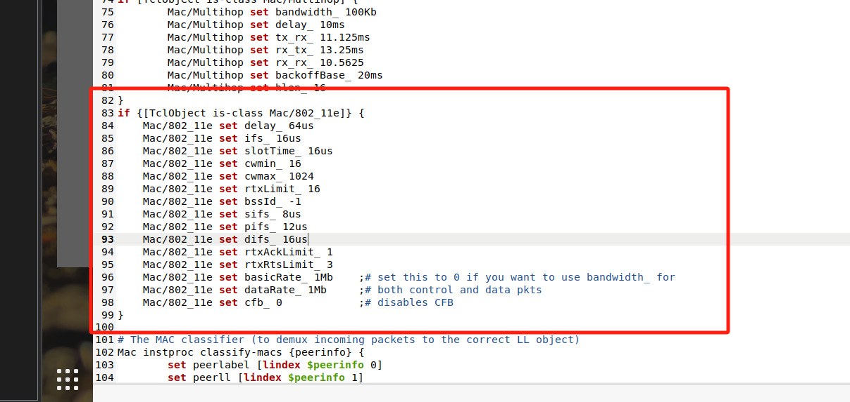
修改“ tcl/lib/ns-lib.tcl ” 文 件 ， 增 加 以 下 加 粗 部 分 的 内 容 ， 可 以 搜 索 “source ../mobility/com.tcl”快速定位修改位置：
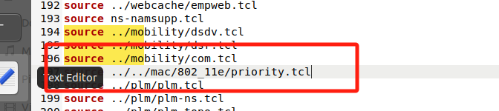
修改“tcl/lib/ns-mobilenode.tcl”文件，增加以下加粗部分的内容，可以搜索“$ifq set limit_$qlen”快速定位修改位置：
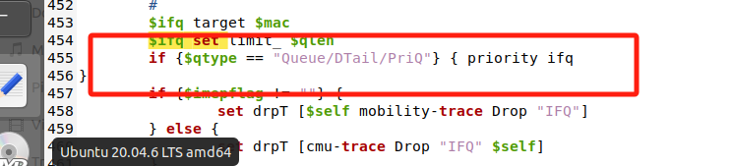
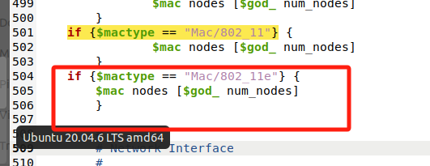
修改“Makefile.in”文件，增加以下加粗部分的内容，可以搜索“-I./wpan”和“apps/pbc.o”快速定位修改位置：
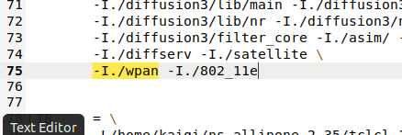
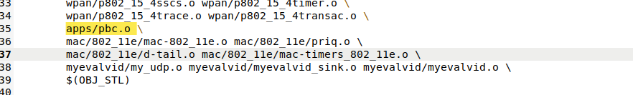
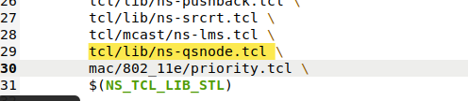
上述文件修改后，需重新编译，切换至“ns-2.35”的同级目录，然后执行“./install”重新安装。
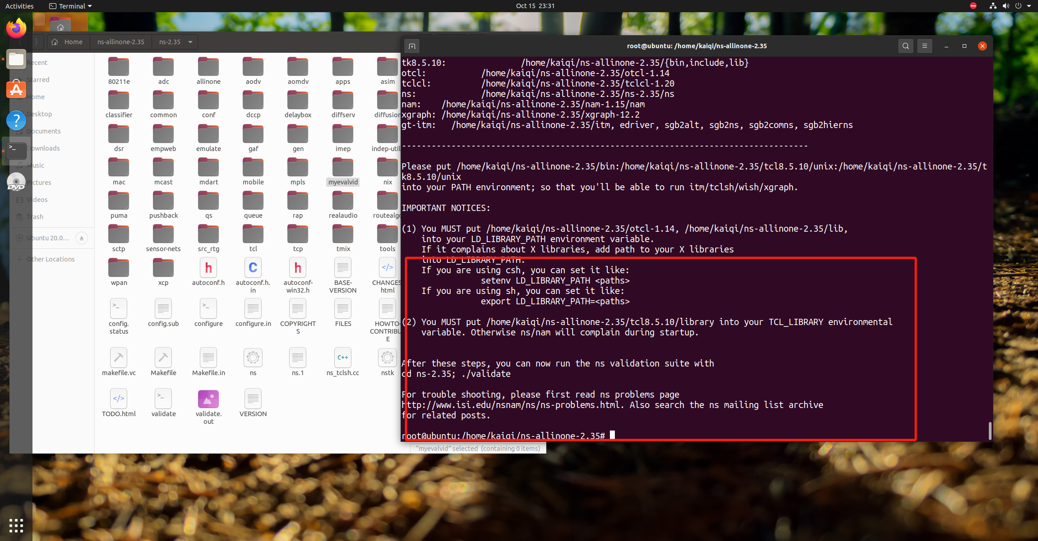

安装64位依赖
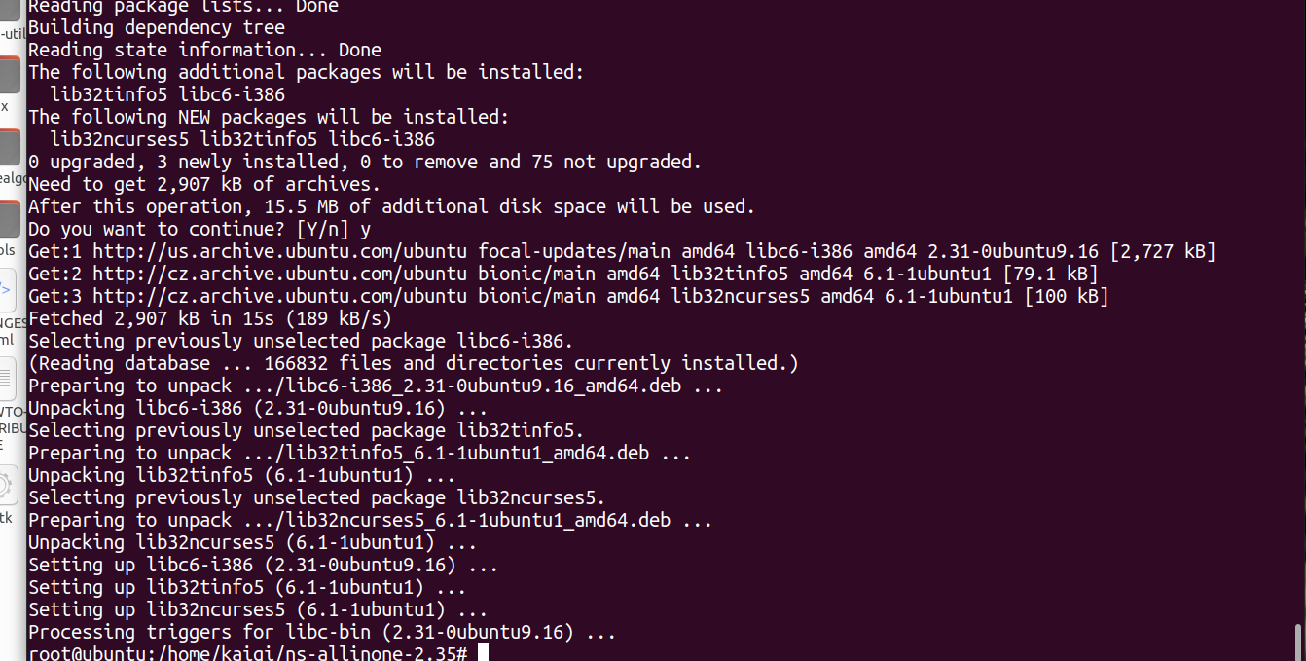
NS2模拟器依赖环境
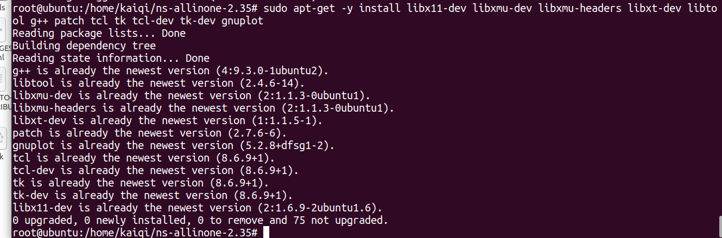

使用SCP命令将对应的文件压缩包传输到虚拟机中
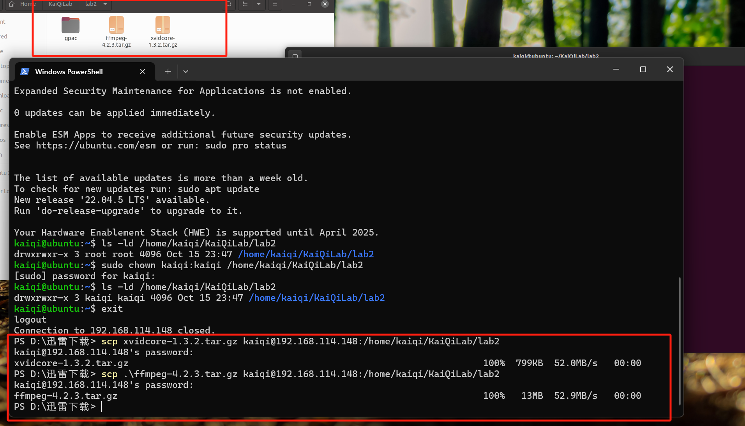

- xvidcore安装
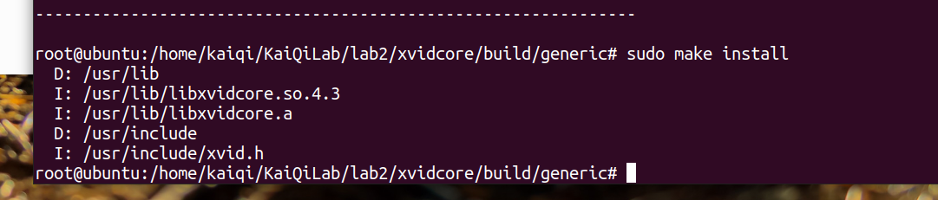

- ffmpeg安装
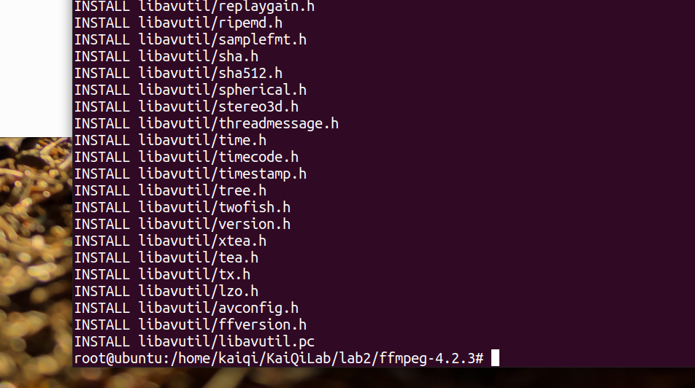
3.GPAC安装
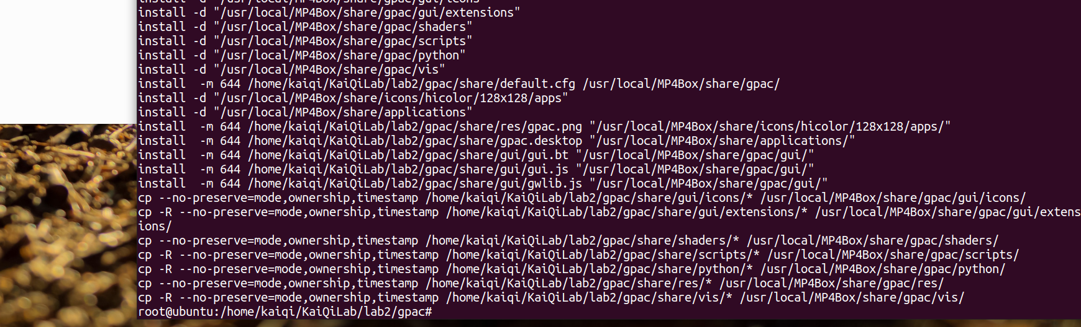
将 YUV 视频编码为 MPEG4 格式，使用 xvid_encraw 工具。假设视频的帧率为 30，文件名为 foreman_qcif.yuv，视频分辨率为 352*288。
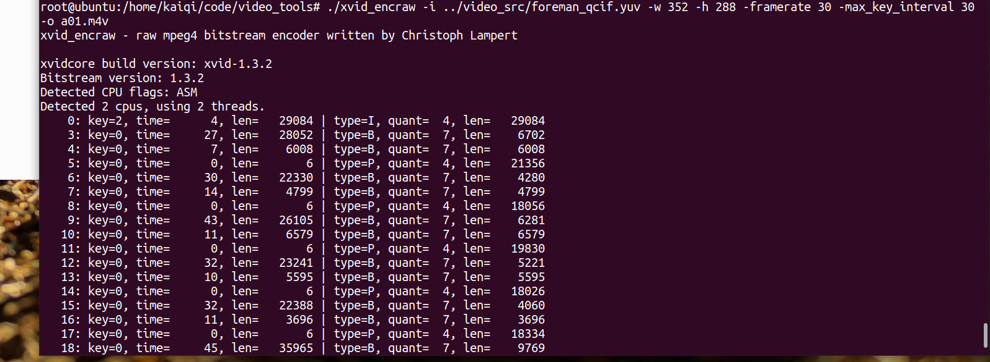
将M4V 格式文件转为MP4 文件，其中包含视频样本(帧)和一个提示轨道，使用 MP4Box工具，具体如下：
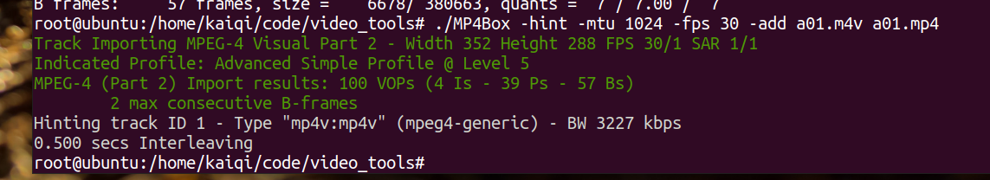
使用 EvalVid 中的 mp4trace 工具生成仿真所需的数据文件，其中的 IP 地址和端口号可以任意，具体如下：
执行“ns lab2_lan.tcl”命令运行脚本，可获得仿真实验结果数据，其中与视频相关的数据文件为 sd_a01 和 rd_a01；
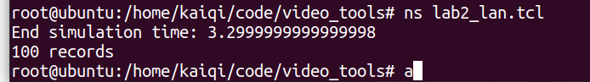
根据上述数据，使用 etmp4 工具重建接收端接收到的视频，即删除原视频在传输过程中丢失和损坏的帧。
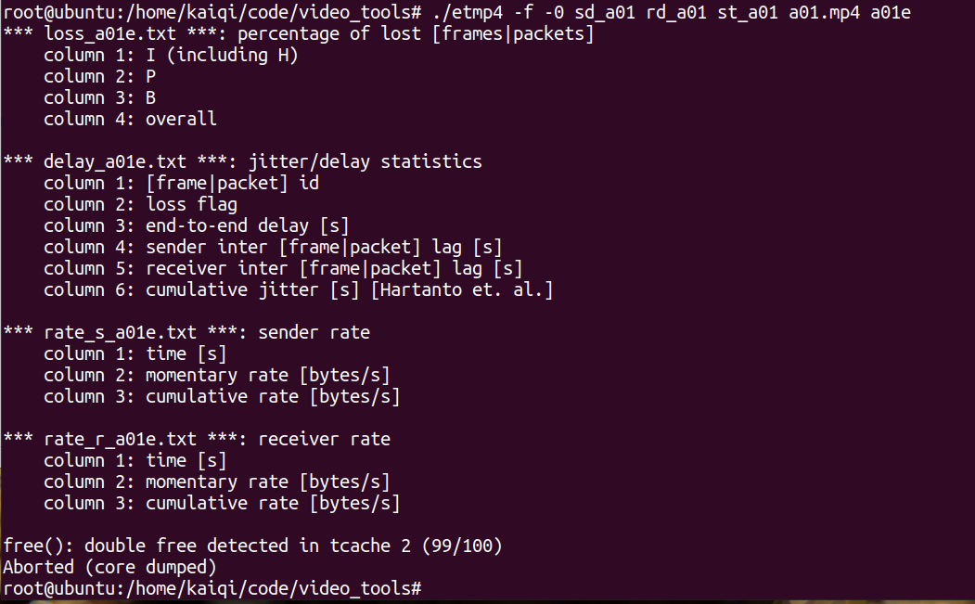
使用 ffmpeg 工具将 MP4 视频转为 YUV 视频，并利用 psnr 工具计算原视频和目标视频的 PSNR 值，具体如下：
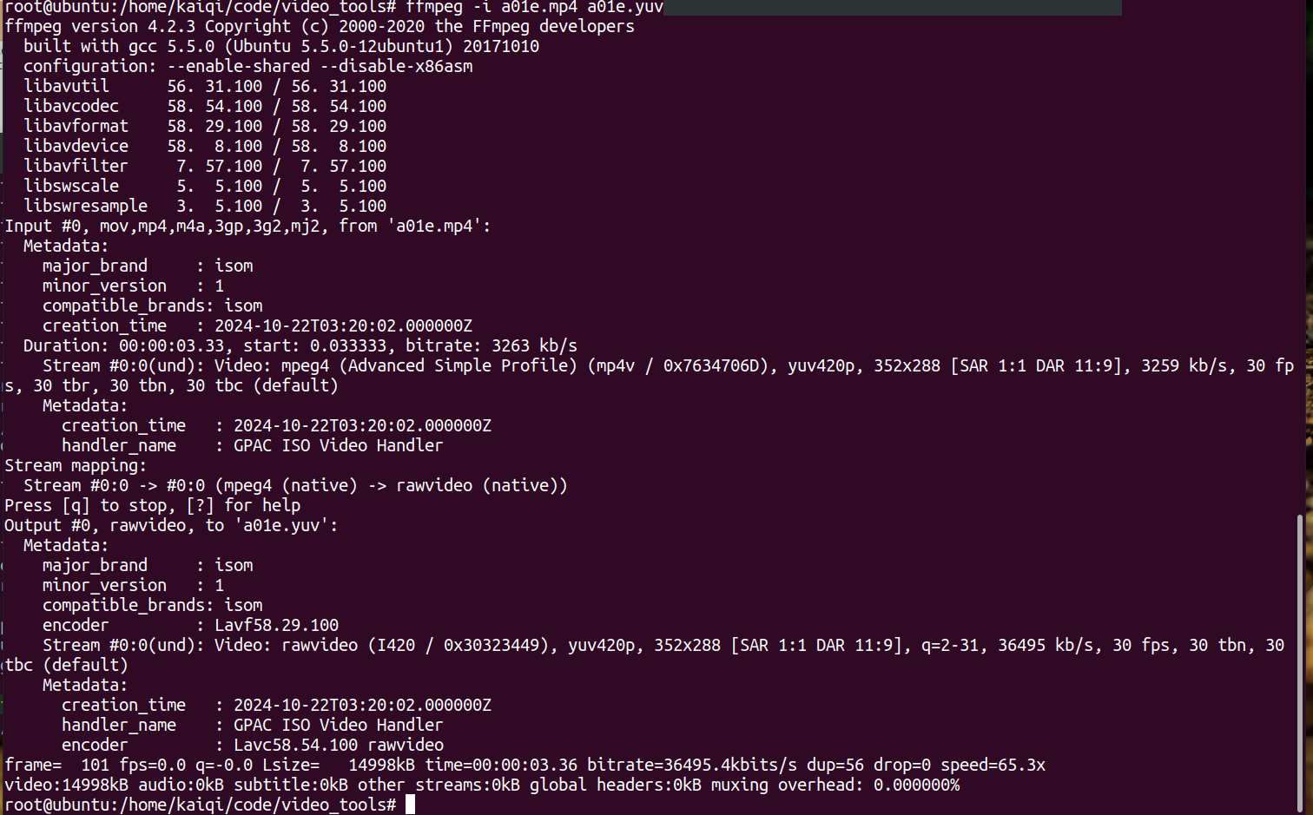
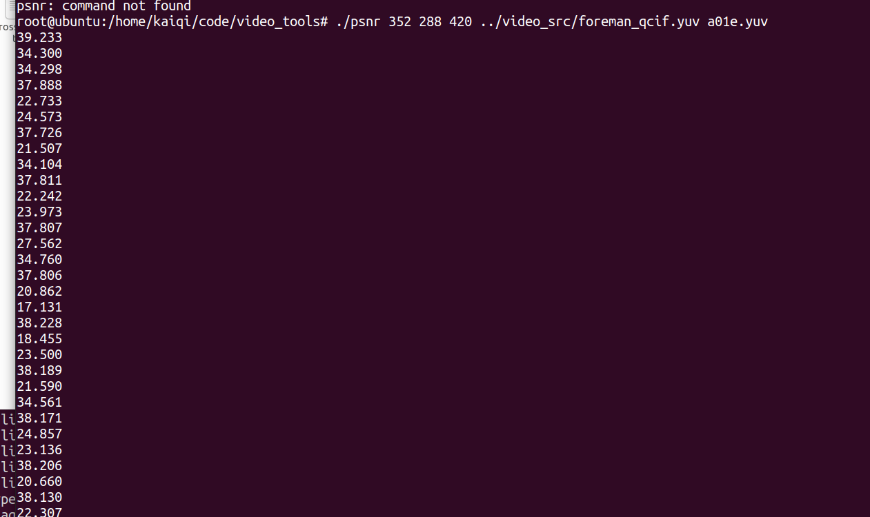

无线视频仿真：
执行视频处理流程的①-③步同上所述
执行“ns 802_11e.tcl”命令运行脚本，可获得仿真实验结果数据，其中与视频相关的数据文件为 sd_a01 和 rd_a01；
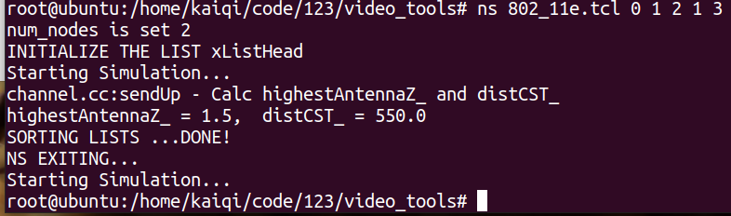
执行视频处理流程的④-⑤步，得到视频 PSNR，也可使用 YUV 工具查看传输后的结果。
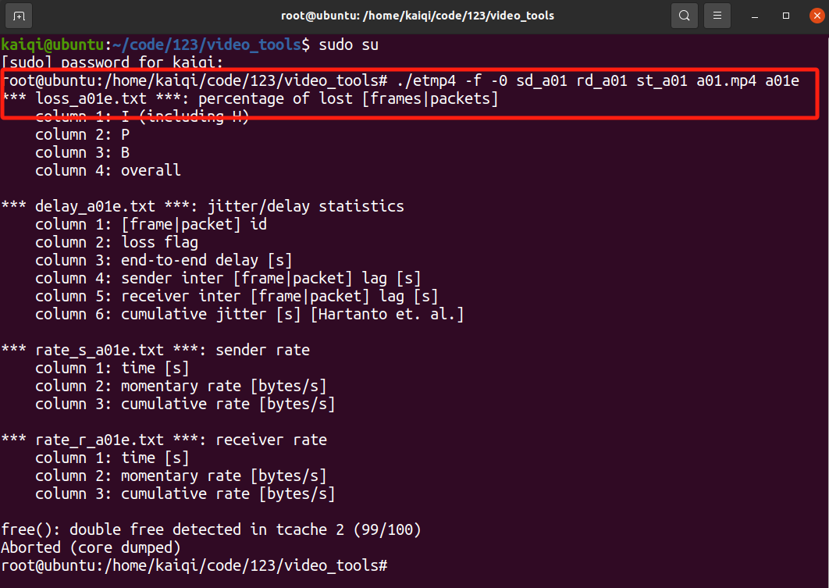

使用 ffmpeg 工具将 MP4 视频转为 YUV 视频，并利用 psnr 工具计算原视频和目标视频的 PSNR 值，具体如下：
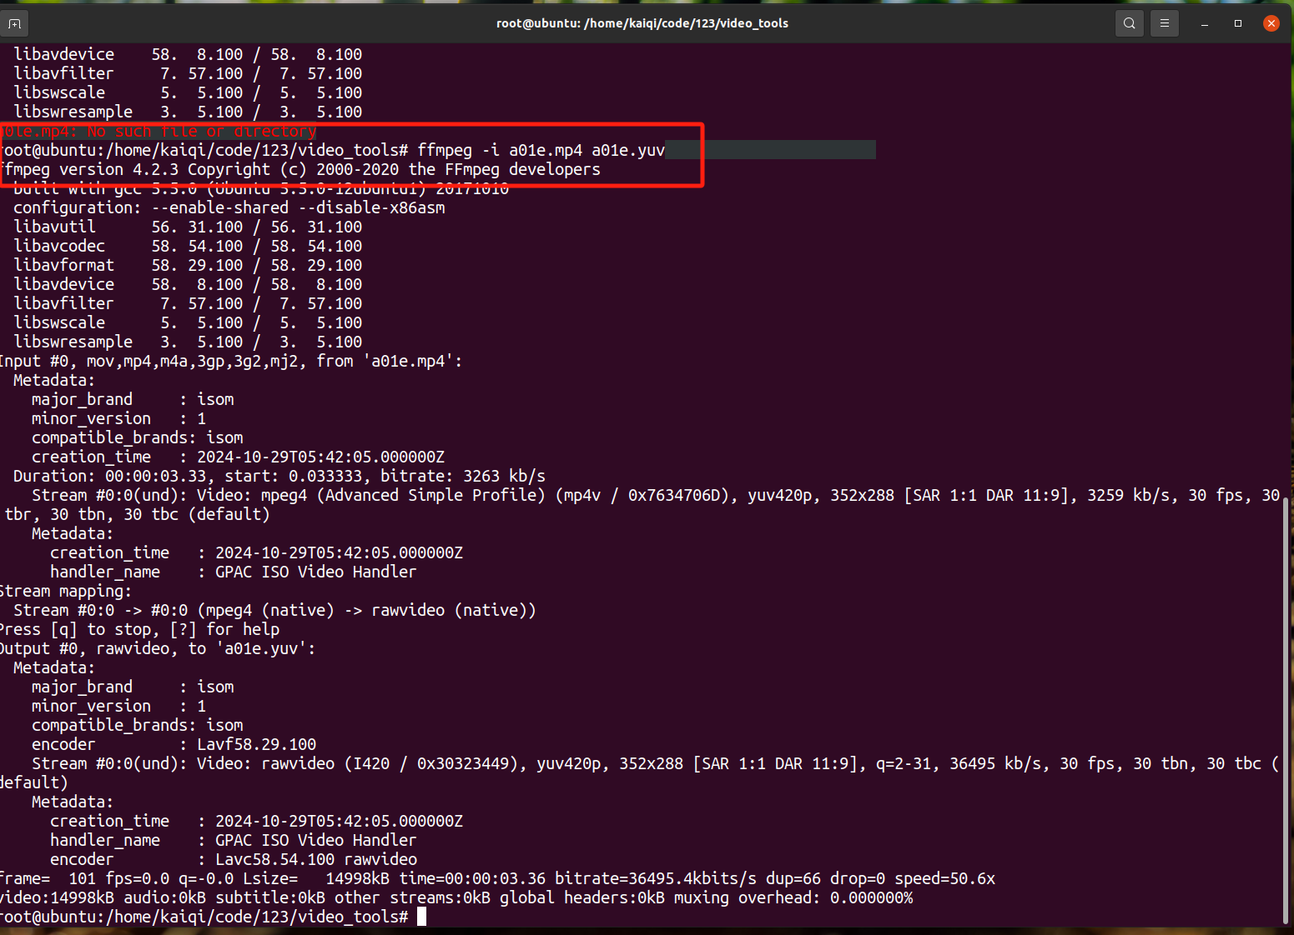
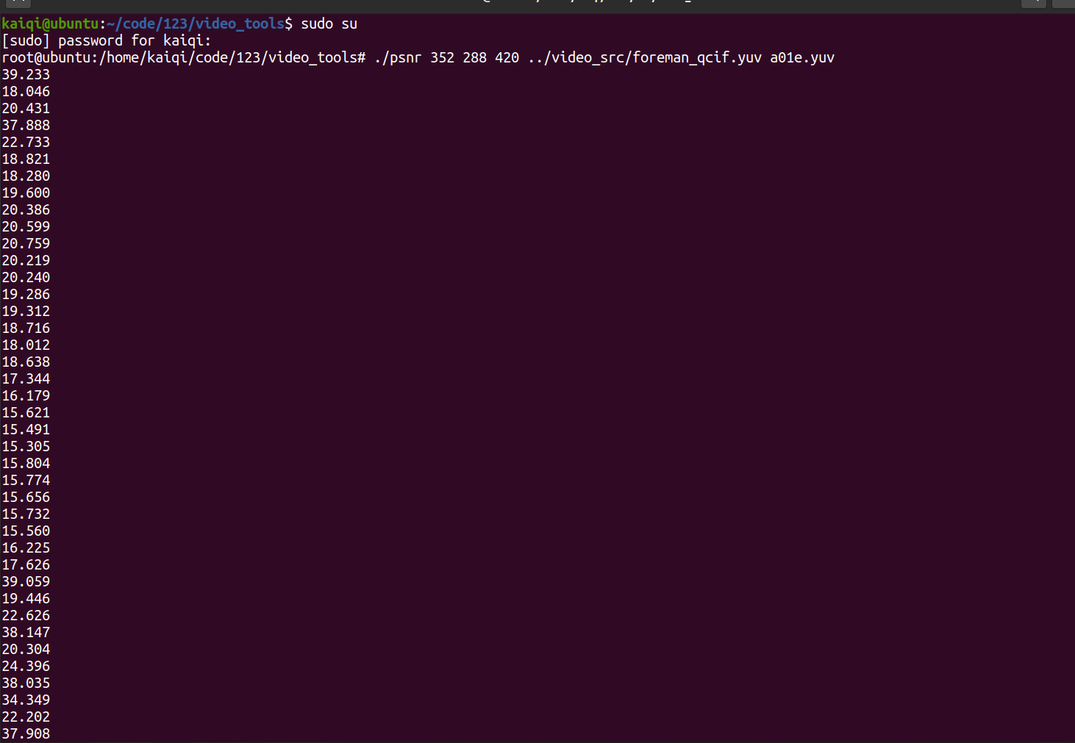
五、实验数据（现象）处理分析
Q1：使用scp命令进行拷贝时候，始终无法连接到对应虚拟机，但可以ping通
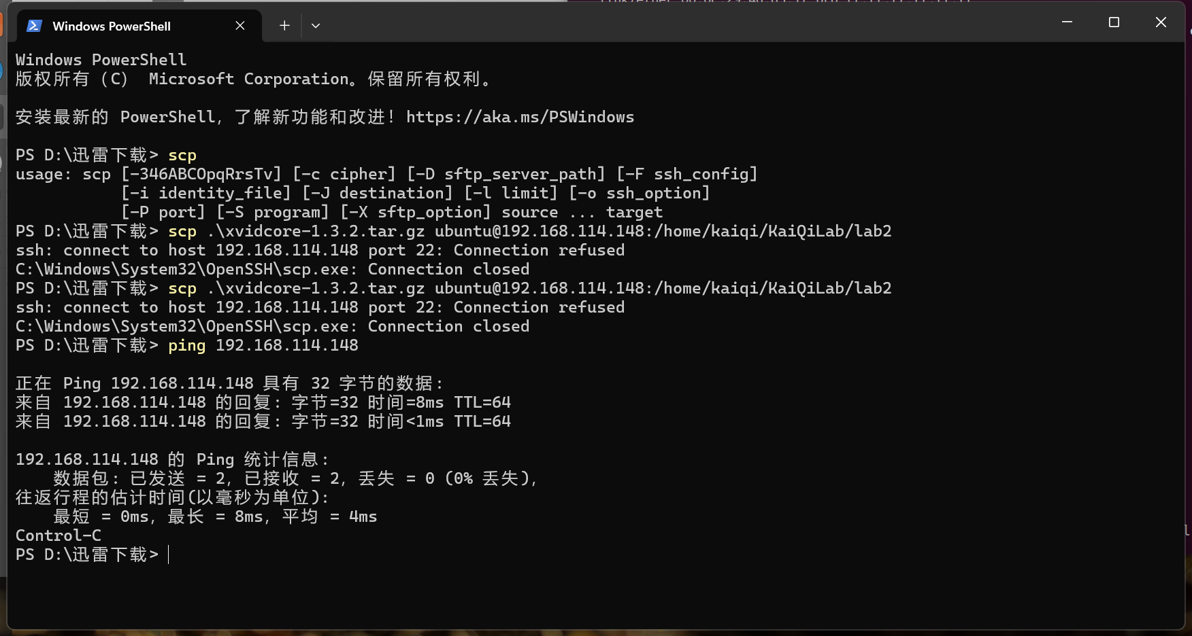
A1：对应的主机名称应该使用hostname进行查看，而不是root，并且拷贝的目录必须要具有对应权限

A2：使用该命令，提示缺少参数
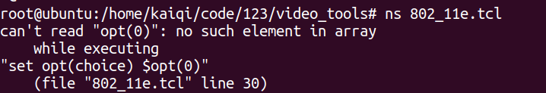
A2：应该给命令添加对应参数，ns 802_11e.tcl 0 1 1 2 3
六、实验结论
通过本次实验，我们成功实现了无线局域网视频的仿真传输。实验表明，经过精确的工具配置与文件修改，NS-2仿真工具能够有效模拟无线视频传输过程。视频编码与解码的正确应用（如xvidcore和ffmpeg）确保了视频格式转换的顺利进行。
在实验中，通过PSNR值的计算，我们能够量化传输过程中视频质量的变化，发现不同网络条件下的传输损失。实验结果显示，在合理的网络配置和参数设置下，视频传输的质量得到了有效保障。
此外，实验中遇到的技术问题，如虚拟机连接和文件权限等，增强了我们的实际操作能力和问题解决能力。这为后续深入研究无线网络视频传输技术奠定了良好的基础。
七、教师批阅意见：

成绩评定：

教师签字：
年 月 日
八、备注：

